

Титульный Лист
Лабораторная работа № 5. Redis
Вариант 2. Интернет-магазин
Дисциплина: Проектирование и Применение NoSQL
(вот сложилось что: причина работой с вариантом 2 это отсутствие 12-го )

Выполнил: Оразбаев Махсуд
Группа: ИС 24-22
Проверил: Рашидинов Д.Р

Цель: освоить проектирование Redis-хранилища для кэша и пользовательских сессий (ключи, структуры данных, TTL, инвалидирование) и выполнить основные операции Redis: создание, чтение, изменение и удаление данных, в том числе с автоматическим истечением срока жизни.

Сегодня 10\5\2026 год

Подписи и пояснения к скриншотам
1) Рисунок 1 — Товар в кэше (запрос 1: получить товар из кэша)
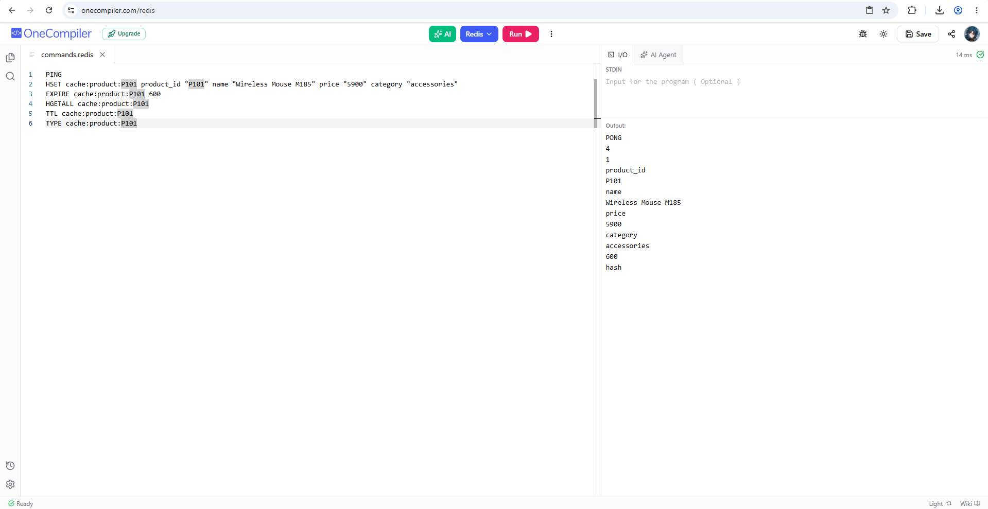
Создан Hash cache:product:P101 с полями product_id, name, price, category и TTL 600 с. HGETALL вернул карточку товара (cache hit), TTL показал 600, TYPE подтвердил тип hash.
2) Рисунок 2 — Сессии пользователей (запрос 3: проверить сессию)
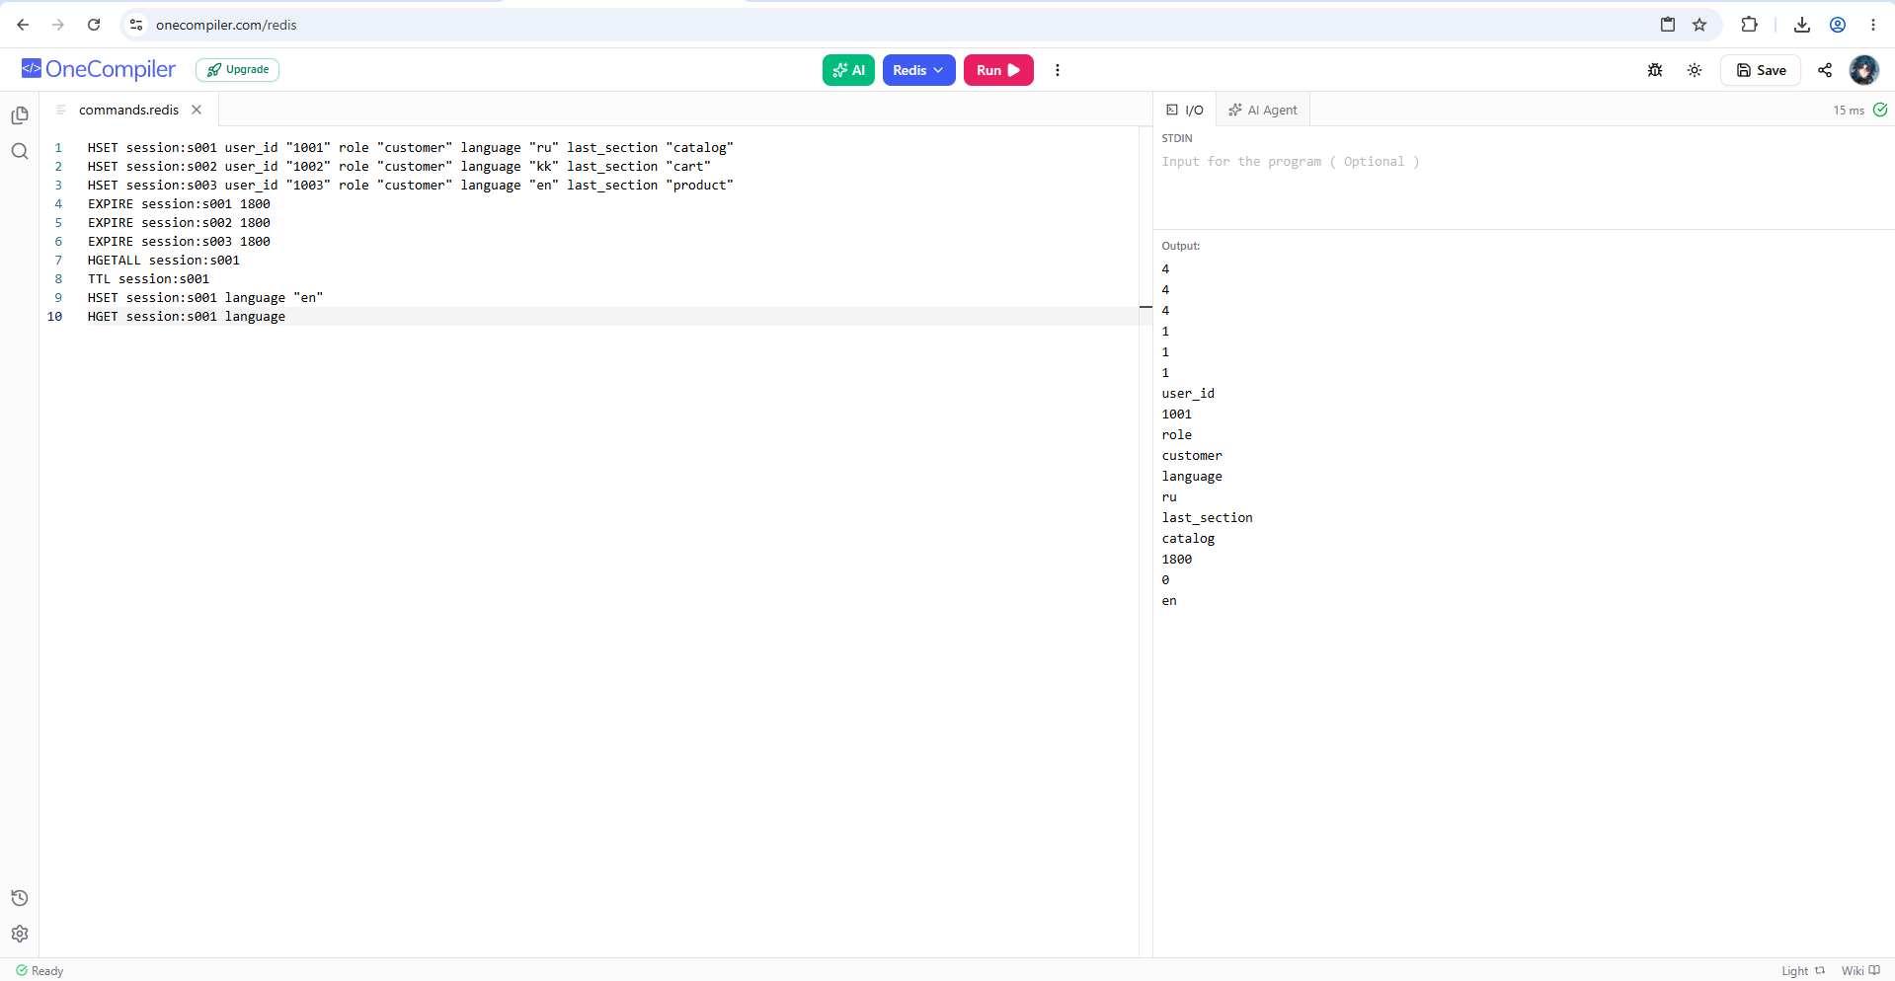
Созданы три сессии session:s001–s003 (Hash) с TTL 1800 с. HGETALL и TTL показали данные и срок жизни сессии s001, а HSET ... language "en" изменил язык в сессии, не затронув остальные поля.
3) Рисунок 3 — Корзина, просмотры, аналитика (запросы 2, 4, 5 и аналитика)
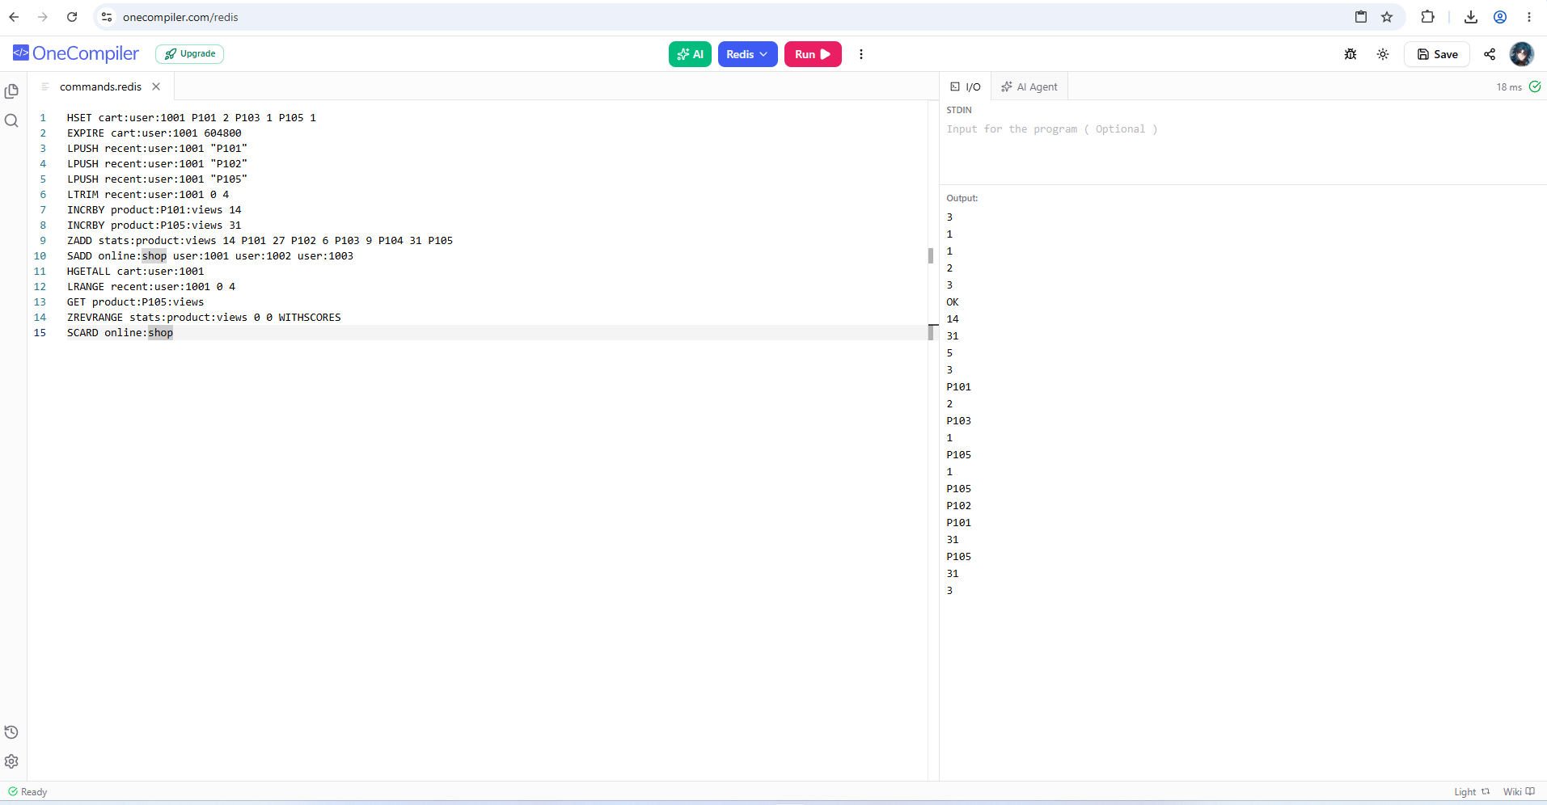
Корзина cart:user:1001 хранит товар и количество в Hash. LRANGE recent:user:1001 вернул последние просмотренные (P105, P102, P101), GET product:P105:views вернул счётчик 31. Sorted Set stats:product:views с ZREVRANGE определил самый просматриваемый товар: P105 (31 просмотр).
4) Рисунок 4 — Изменение, удаление, инвалидирование
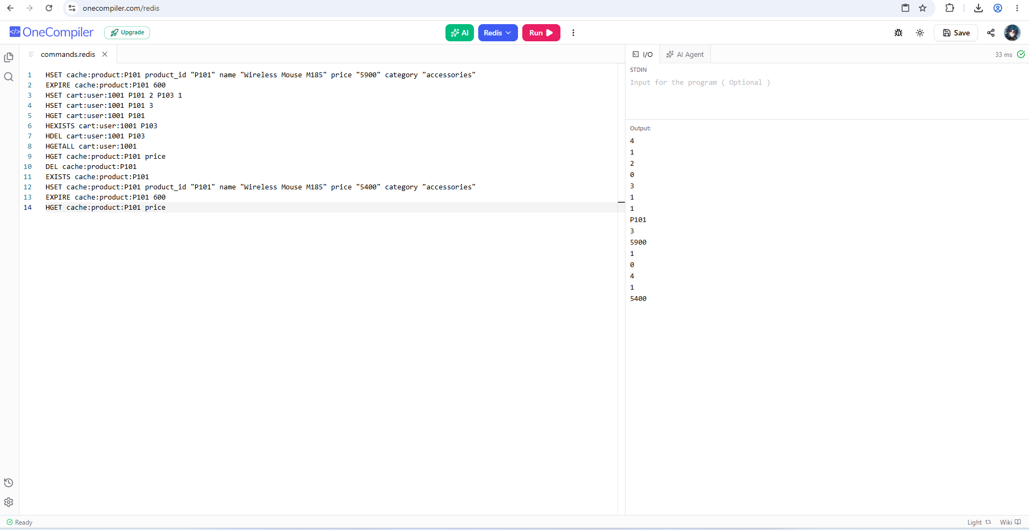
HSET cart:user:1001 P101 3 изменил количество, HEXISTS проверил наличие, HDEL удалил P103 из корзины. После DEL cache:product:P101 ключ исчез (EXISTS вернул 0), и новая запись с ценой 5400 заменила устаревшую (5900).
5) Рисунок 5 — Влияние SET на TTL
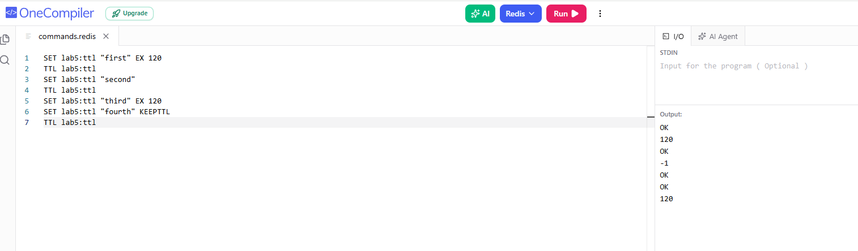
Первый SET ... EX 120 дал TTL 120, а повторный обычный SET сбросил TTL в -1 (срок жизни потерян). SET ... KEEPTTL сохраняет прежний срок, поэтому управление TTL должно быть частью проектирования кэша.
6) Рисунок 6 — Стратегия инвалидирования цены
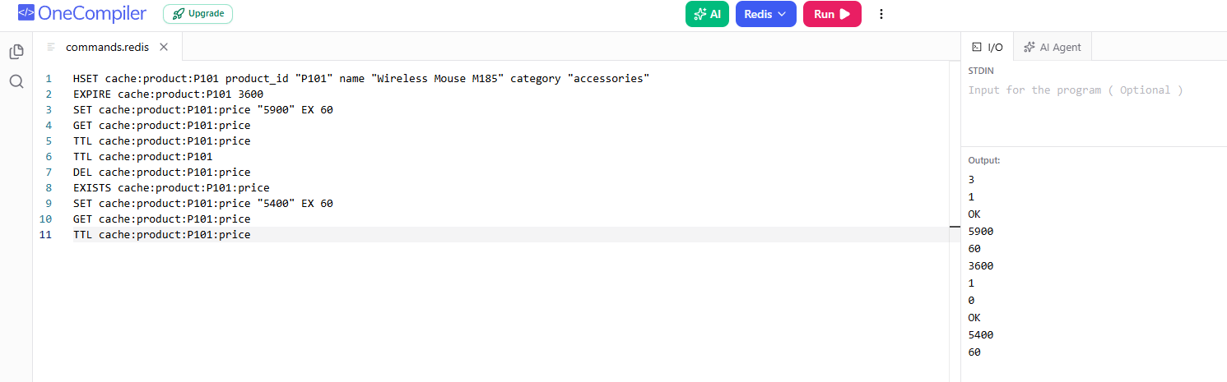
Описание товара вынесено в Hash с TTL 3600 с, а цена в отдельный ключ cache:product:P101:price с TTL 60 с. При изменении цены в основной БД ключ цены удаляется (DEL), следующий запрос читает новую цену из БД и записывает её заново (5400, TTL 60).
№ | Рисунок | Задача варианта 2 | Основные команды | Результат | Что доказывает
1 | Товар в кэше | Запрос 1: получить товар из кэша | HSET cache:product:P101 ...; EXPIRE ... 600; HGETALL; TTL; TYPE | 4 поля, TTL 600, тип hash | Карточка товара хранится в Hash с TTL (cache hit)
2 | Сессии | Запрос 3: проверить сессию; изменение параметра сессии | HSET session:s001 ...; EXPIRE ... 1800; HGETALL; TTL; HSET ... language "en"; HGET | Данные сессии, TTL 1800, язык стал en | Сессия имеет TTL, одно поле меняется без перезаписи остальных
3 | Корзина, просмотры, аналитика | Запросы 2, 4, 5; аналитика | HGETALL cart:user:1001; LRANGE recent:user:1001 0 4; GET product:P105:views; ZREVRANGE stats:product:views 0 0 WITHSCORES; SCARD online:shop | Корзина P101 2, P103 1, P105 1; просмотры P105, P102, P101; счётчик 31; лидер P105 (31); онлайн 3 | Используются Hash, List, String, Sorted Set, Set; самый просматриваемый товар P105
4 | Изменение, удаление, инвалидирование | Изменить количество; удалить товар из корзины | HSET cart:user:1001 P101 3; HEXISTS; HDEL ... P103; DEL cache:product:P101; EXISTS | Количество 3; P103 удалён; EXISTS вернул 0; новая цена 5400 | Безопасное удаление с проверкой и инвалидирование устаревшего кэша
5 | Влияние SET на TTL | Управление временем жизни кэша | SET lab5:ttl "first" EX 120; TTL; SET lab5:ttl "second"; SET ... KEEPTTL | 120 → -1 → 120 | Обычный SET сбрасывает TTL, KEEPTTL сохраняет его
6 |  | Повышенная сложность: стратегия инвалидирования цены | SET cache:product:P101:price "5900" EX 60; TTL; DEL; EXISTS; SET ... "5400" EX 60 | TTL цены 60, описания 3600; после DEL EXISTS = 0; новая цена 5400 | Цена вынесена в отдельный ключ с коротким TTL и явной инвалидацией

Стратегия инвалидирования цены
Используется комбинация двух подходов:
- TTL-based: короткий TTL 60 с гарантирует, что цена не устареет дольше минуты, даже если явная инвалидация не сработала.
- Explicit invalidation: сразу после изменения цены в основной БД приложение вызывает DEL cache:product:P101:price. Следующее чтение даёт cache miss, берёт цену из БД и кладёт в Redis.
Обновление кэша напрямую (SET нового значения вместо DEL) не выбрано: при сбое между записью в БД и записью в Redis возникает рассогласование.

Почему цена требует большей актуальности, чем описание
Описание товара меняется редко, и его устаревание вызывает лишь небольшое неудобство. Устаревшая цена влияет на сумму заказа: покупателю покажут одну цену, а спишут другую, что приводит к жалобам, финансовым потерям и юридическим рискам. Поэтому у описания TTL длинный (3600 с), а у цены короткий (60 с) плюс явная инвалидация.
Ответы на контрольные вопросы

1. Что представляет собой модель key-value и как она реализуется в Redis?
Key-value хранит данные как пары «ключ → значение», и доступ к данным идёт по известному ключу. В Redis ключ — это строка, например cache:product:P101, а значением может быть String, Hash, List, Set или Sorted Set. Redis хранит данные в оперативной памяти, поэтому чтение по ключу очень быстрое. В работе Hash использован для карточки товара и сессии, List для последних просмотров, Set для онлайн-пользователей.

2. Что такое TTL и зачем он необходим для кэша и пользовательских сессий?
TTL (Time To Live) — оставшееся время жизни ключа в секундах, по истечении которого Redis удаляет ключ автоматически. Для кэша TTL ограничивает время устаревания данных, а для сессий обеспечивает автоматическое завершение неактивной сессии. Без TTL старые данные накапливались бы в памяти, а забытые сессии оставались бы действительными. В работе у кэша товара TTL 600 с, у цены 60 с, у сессии 1800 с.

3. Чем cache hit отличается от cache miss?
Cache hit — данные найдены в Redis, и приложение отвечает сразу, не обращаясь к основной БД. Cache miss — данных в Redis нет (TTL истёк или кэш удалён), поэтому приложение читает их из основной БД и кладёт в Redis с TTL. В работе hit показан командой HGETALL cache:product:P101, а miss возникает после DEL, когда EXISTS возвращает 0.

4. Чем отличаются команды GET и HGET?
GET читает значение ключа типа String целиком, а HGET читает одно поле из ключа типа Hash. Применять их нужно к своему типу: GET на Hash вернёт ошибку WRONGTYPE. В работе GET product:P105:views вернул счётчик 31, а HGET cart:user:1001 P101 вернул количество товара в корзине. Тип ключа можно проверить командой TYPE.

5. Как с помощью EXPIRE и TTL установить и проверить время жизни ключа?
EXPIRE key seconds задаёт время жизни ключа в секундах, а TTL key показывает, сколько секунд осталось. Результат -1 означает, что ключ есть, но срока жизни нет, а -2 означает, что ключа не существует. Пример из работы: EXPIRE session:s001 1800, затем TTL session:s001 вернул 1800. Для строк срок можно задать сразу: SET key value EX 20.

6. Почему ключ session:<id> предпочтительнее абстрактного data1?
В Redis нет схемы, поэтому имя ключа — единственное описание данных. Ключ session:s001 сразу показывает, что это сессия с идентификатором s001, а data1 ничего не объясняет. Единый шаблон <тип>:<сущность>:<id> исключает конфликты имён, позволяет искать ключи по префиксу и упрощает сопровождение. Абстрактные имена ведут к путанице и ошибкам, например к удалению не того ключа.

7. В каком случае данные пользователя удобнее хранить в Hash, а не в нескольких независимых String-ключах?
Hash удобнее, когда это один объект из нескольких полей, которые читают вместе, но изменяют независимо. Сессия session:s001 с полями user_id, role, language, last_section читается одной командой HGETALL, а одно поле меняется через HSET без перезаписи остальных. Кроме того, на весь Hash задаётся один TTL, поэтому сессия не окажется удалённой частично. Отдельный String лучше подходит для самостоятельных значений, например счётчика просмотров.

8. Что означает результат TTL = -1 и почему он может быть проблемой для сессии?
TTL = -1 означает, что ключ существует, но срок жизни не задан, и сам он не удалится. Для сессии это проблема: неактивные сессии копятся в памяти и остаются действительными бесконечно, что небезопасно. В работе на Рисунке 5 после обычного повторного SET TTL стал -1. Чтобы этого избежать, нужно при записи использовать SET ... EX или KEEPTTL.

9. Что произойдёт, если информация в основной БД изменится, а соответствующий кэш Redis останется прежним?
Пользователи будут получать устаревшие данные, пока не истечёт TTL или кэш не будет удалён, то есть БД и Redis окажутся рассогласованы. Например, цена товара P101 в БД изменилась с 5900 на 5400, а в кэше осталась 5900, из-за чего покупатель увидит неверную цену. Чтобы этого избежать, после изменения записи приложение удаляет кэш командой DEL, а короткий TTL (60 с для цены) служит страховкой.

10. Почему Redis в рассматриваемой архитектуре не должен автоматически заменять основную БД информационной системы?
Redis хранит данные в оперативной памяти, поэтому его объём ограничен, а при сбое или нехватке памяти часть данных может быть потеряна. Кроме того, в нём нет сложных запросов, связей между объектами и строгой целостности, которые нужны для заказов, платежей и каталога. Поэтому основная БД остаётся источником истины, а Redis ускоряет чтение и хранит временные данные (кэш, сессии, счётчики). Если кэш потеряется, система продолжит работать через основную БД, только медленнее.

